Raportti Tapahtumia kaikille! -oppaasta tehdystä kyselystä

Kulttuuria kaikille -palvelu
4.1.2017

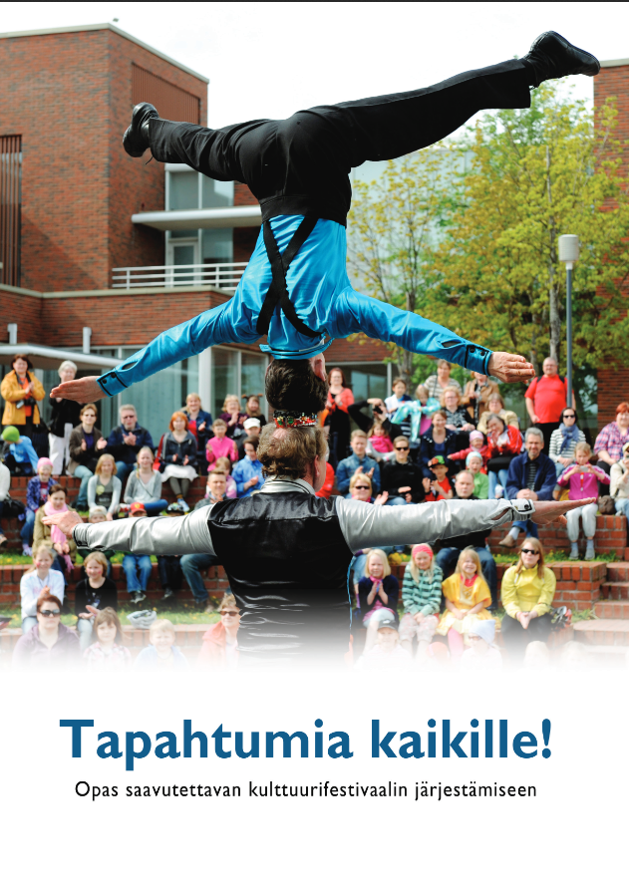

Johdanto
Tapahtumia kaikille! – Opas saavutettavan kulttuurifestivaalin järjestämiseen on Kulttuuria kaikille -palvelun, Finland Festivals ry:n ja Lasipalatsin Mediakeskus Oy:n julkaisema käytännönläheinen tietopaketti. Opas postitettiin keväällä 2015 kaikille Finland Festivalsin jäsenille sekä opetus- ja kulttuuriministeriön Valtakunnalliset taide- ja kulttuuritapahtumat -avustusta vuonna 2014 saaneille tapahtumille. Lisäksi opas on luettavissa verkossa: kulttuuriakaikille.fi/saavutettavuus_tietopaketit_ja_oppaat_festivaalit

Kulttuuria kaikille -palvelu teki keväällä 2016 festivaaleille ja tapahtumille pienimuotoisen kyselyn koskien julkaisua. Kysely toteutettiin yhteistyössä Finland Festivalsin kanssa. Tavoitteena oli selvittää oppaan hyödyllisyyttä ja saada kommentteja ja palautetta käyttäjiltä tulevia oppaita varten.

Finland Festivals lähetti kyselyn jäsenilleen (hieman yli 100 festivaalia), ja Kulttuuria kaikille -palvelu mm. Valtakunnalliset taide- ja kulttuuritapahtumat -avustusta saaneille festivaaleille sekä monille muille tapahtumille ja festivaaleille. Yhteensä kysely lähetettiin noin 250 festivaalille. Kyselyyn vastasi 13 tapahtumaa. Kyselylomake on raportin liitteenä (Liite 1).

Kyselyn tulokset
Kyselyyn vastanneista kahdeksan vastasi lukeneensa oppaan. Heistä puolet oli lukenut oppaan osittain. Kolme vastasi tietäneensä oppaasta, mutta ei ollut lukenut sitä. Kaksi vastaajista ei tiennyt oppaasta ennen kyselyä.

Oppaan hyödyllisyys
Vastanneista seitsemän koki, että oppaasta on ollut ainakin vähän hyötyä omassa työssä. Heistä neljä vastasi saaneensa jonkun verran hyötyä oppaasta. Kaksi vastasi, että oppaasta oli paljon hyötyä, ja yksi totesi että oppaasta on ollut vähän hyötyä. Yksi vastaajista ei pitänyt opasta lainkaan hyödyllisenä, ja hän oli myös vastannut ettei ollut lukenut opasta. Lisäksi viisi vastasi, ettei osannut sanoa, onko opas hyödyllinen. Heistä vain yksi oli lukenut opasta.

Kyselyssä pyydettiin listaamaan, mitkä asiat koettiin erityisen hyödyllisiksi. Tähän avoimeen kysymykseen vastasi kuusi henkilöä, josta neljä nosti esiin oppaan konkreettiset työkalut (esim. suositukset, selkeät toimintamallit, tarkistuslista ja vinkit), ja kaksi piti opasta uuden ajattelutavan ja oppimisen välittäjänä.

Suoria lainauksia vastauksista:
”Varmaan tästä joku aloitteleva tapahtumajärjestäjä löytää vinkkejä.”
”Linkkejä tapahtumatyöskentelyä ajatellen. Uutta tietoa ja näkökulmia kuulovammaisesta katsojapohjasta.”

Tapahtumien saavutettavuuden ja moninaisuuden tarkistuslista
Puolet vastaajista koki oppaan liitteenä olevan tarkistuslistan hyödylliseksi omassa työssä. Yksi oli eri mieltä, ja kuusi ei osannut sanoa. Yksi henkilö ei ollut käyttänyt tarkistuslistaa. Vastaajia pyydettiin tarkentamaan, mitkä asiat tarkistuslistassa ovat olleet erityisen hyödyllisiä. Vastauksissa yksi henkilö kertoi pitävänsä tarkistuslistaa hyvänä työkaluna nykytilanteen kartoittamisessa sekä hyödyllisenä ja tarpeellisena keskustelun välineenä. Toinen totesi, että tarkistuslista sisältää paljon asioita, joita ei ole tullut ajatelleeksi.

Muuta palautetta oppaasta
Vastanneista vain kolme antoi muita kommentteja oppaasta. Kaksi vastaajaa piti opasta erittäin kattavana. Yhden vastaajan mielestä opas on suunnattu isojen tapahtumien järjestäjille, eikä siksi ota huomioon pienempien tapahtumien taloudellisia resursseja. Myös toinen vastaaja viittasi siihen, että oppaasta on hyötyä varsinkin suurille tapahtumille: ”Opas on erittäin hyvä ja luulisin, että suurten tapahtumien järjestäjät saavat siitä paljon hyötyä.”

Saavutettavuus festivaalien toiminnassa
Lopuksi kysyttiin, oliko saavutettavuus on huomioitu festivaalin toiminnassa, ja pyydettiin kertomaan miten. Tähän kysymykseen vastasi lähes puolet vastaajista (kuusi vastausta).

Vastausten mukaan saavutettavuus on otettu huomioon mm. hinnoittelussa, tapahtuma-alueen valinnassa ja tilojen saavutettavuudessa, verkkosivujen toteutuksessa, tuottamalla saavutettavuustiedot verkkosivuille ja valitsemalla saavutettavuuden vastuuhenkilö. Yksi vastaaja viittasi siihen että festivaali on järjestetty vasta kerran nykyisessä muodossaan, mutta seuraavalla järjestämiskerralla saavutettavuuteen kiinnitetään erityistä huomiota ja tapahtumapaikka vaihtuu saavutettavammaksi. Kaksi vastaajaa kertoi, että festivaalille on tehty tai tekeillä saavutettavuussuunnitelma. Yksi vastaaja kertoi, että eri tiloissa ja ulkona sijaitsevien esitysten esteetön kulku, paikoitus ja lipunmyynti suunnitellaan tarkasti etukäteen, opasteet ja esitteet auttavat saavutettavuuden toteuttamisessa, liikenteenohjausryhmälle ja lipunmyyntiryhmälle on oma koulutushetki sekä talkoolaisia, esiintyjiä ja yleisöä tiedotetaan järjestelyistä. Sama vastaaja totesi, että kaikki tilat eivät kuitenkaan ole esteettömiä, ja asiasta tiedotetaan etukäteen.

”Vuonna 2015 nettisivuille lisättiin saavutettavuusosio, tapahtumapaikoista tehtiin saavutettavuuteen liittyvät kuvaukset ja perustettiin saavutettavuusvastaavan toimi. Kehitys jatkuu.”

LIITE 1: Kyselylomake

Kysely festivaaleille / Finland Festivalsin jäsenille Tapahtumia kaikille! -oppaasta

Tapahtumia kaikille! – Opas saavutettavan kulttuurifestivaalin järjestämiseen on Kulttuuria kaikille -palvelun, Finland Festivals ry:n ja Lasipalatsin Mediakeskus Oy:n julkaisema käytännönläheinen tietopaketti. Opas postitettiin keväällä 2015 kaikille Finland Festivalsin jäsenille sekä opetus- ja kulttuuriministeriön Valtakunnalliset taide- ja kulttuuritapahtumat -avustusta vuonna 2014 saaneille tapahtumille. Lisäksi opas on luettavissa verkossa: http://www.kulttuuriakaikille.fi/saavutettavuus_tietopaketit_ja_oppaat_festivaalit

Tämän kyselyn tavoitteena on saada tietoa siitä, miten käyttökelpoisena ja hyödyllisenä festivaalit ja tapahtumat kokevat Tapahtumia kaikille! -oppaan. Sinulta saadut vastaukset ja palaute ovat ensiarvoisen tärkeitä saavutettavuutta koskevien materiaaliemme kehittämisessä.

Voit vastata kyselyyn, vaikka et olisi lukenut opasta tai tiennyt oppaasta aikaisemmin. Vastaamiseen menee noin 2-5 minuuttia. Vastauksesi käsitellään luottamuksellisesti eikä sinua voi tunnistaa vastaajaksi.

Vastaathan kyselyyn viimeistään 5.2.2016. Linkki kyselyyn: https://docs.google.com/forms/d/1HxGtwGUPRZRzysL6JgebNwhBvQVDV6wZ0LoCRYKhBSQ/viewform?usp=send_form

Kiitämme sinua lämpimästi jo etukäteen vastauksistasi!

Ystävällisin terveisin
Finland Festivals ja Kulttuuria kaikille -palvelu

Lisätietoja:
Outi Salonlahti
outi.salonlahti@cultureforall.fi
puh. + 358 (0)40 963 9908

KYSYMYKSET
1. Oletko tutustunut Tapahtumia kaikille! -oppaaseen?
Olen lukenut oppaan
Olen lukenut oppaan osittain
Olen tiennyt, että opas on olemassa, mutta en ole lukenut opasta
En ole tiennyt, että tällainen opas olemassa

2. Onko opas ollut hyödyllinen oman työsi kannalta?
Oppaasta on ollut paljon hyötyä työssäni
Oppaasta on ollut jonkin verran hyötyä työssäni
Oppaasta on ollut vähän hyötyä työssäni
Oppaasta ei ole ollut lainkaan hyötyä työssäni
En osaa sanoa

3. Jos opas on ollut mielestäsi hyödyllinen, mitkä asiat koit erityisen hyödyllisiksi?
avoin kysymys

4. Onko oppaan liitteenä oleva tarkistuslista ollut hyödyllinen oman työsi kannalta?
Tarkistuslistasta on ollut paljon hyötyä työssäni
Tarkistuslistasta on ollut jonkin verran hyötyä työssäni
Tarkistuslistasta on ollut vähän hyötyä työssäni
Tarkistuslistasta ei ole ollut lainkaan hyötyä työssäni
En osaa sanoa

5. Jos oppaan tarkistuslista on ollut mielestäsi hyödyllinen, mitkä asiat koit erityisen hyödylliseksi?
avoin kysymys

6. Muita kommentteja oppaasta (esim. kehittämisehdotuksia):
avoin kysymys

7. Oletteko huomioineet saavutettavuutta festivaalin toiminnassa? Jos olette, niin millä tavoin?

